淡江時報 第 1197 期
一童來捐血 255袋熱血響應公益
學生大代誌
【記者鄧晴淡水校園報導】本校羅浮群、資深女童軍團與台灣血液基金會台北捐血中心合作，11月13日、14日在福園前、海報街舉辦捐血活動，本次活動凡捐血即送大麥克兌換卷，前50名首捐者更加贈麥當勞鬥陣熱血環保袋；兩日雖皆飄著細雨，仍受到教職員生的熱血支持，共有217位師生捐血，募得255袋。

捐血參與者們驗證身分後，須填寫健康調查問卷、量血壓，由護理師確認女性是否體重大於45公斤，男性大於50公斤，是否有使用部分藥劑後，判斷可否進行捐血，若不符合捐血條件，會提醒捐血前應有充足睡眠、適當飲食及避免空腹。

羅浮群群長、航太四潘柏中分享，本身就有定期捐血的習慣，目前已捐了5次，他表示捐血不會很痛，希望有意願者不要因為怕痛而錯過；並提到社團和台北捐血中心長期合作已達20年以上，能持續舉辦這項有意義的活動，讓他們很有成就感，也預計在明年3月中再次舉辦捐血活動，歡迎全校師生屆時一起做公益。

產經三蔡昀蓉表示，她從17歲起便開始捐血行動，至今已有8次的捐血紀錄，她認為在能力範圍內幫助人的感受很棒，且捐血可以拯救無數生命，她也分享自己成功捐血多次的經驗：「捐血前記得充足休息、補充水分，確認自己的身體狀況，才能幫助到更多人！」
2024/11/18

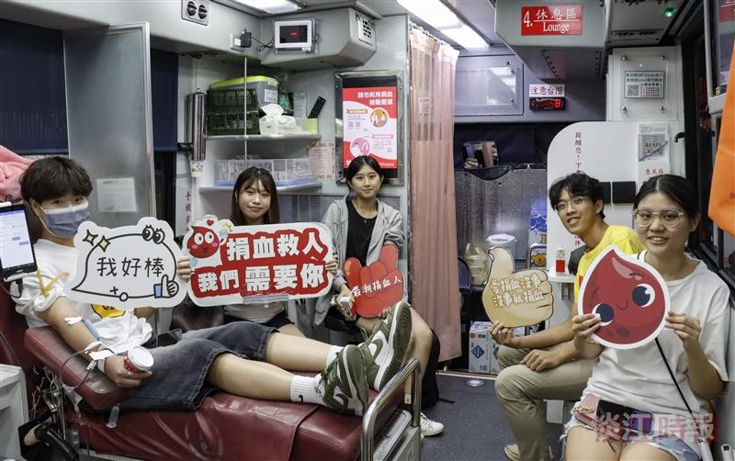
本校羅浮群、資深女童軍團與台北捐血中心合作，11月13日、14日在學校舉辦捐血活動，許多師生響應，捐出熱血做公益。（攝影／鄧晴）

